**Отчет о проведении Недели инклюзивного образования**

Во исполнении приказа Министерства образования, науки и молодежи Республики Крым от 23.03.2018г. № 693 «О проведении Недели инклюзивного образования «Разные возможности - равные права» в период с 02.04.2018 по 06.04.2018 в МБДОУ № 24 были проведены следующие мероприятия:

Старшим воспитателем Швец Т.В. был подготовлен и проведен круглый стол с педагогами по теме «Формирование толерантного отношения к детям с ограниченными возможностями здоровья в условиях инклюзивного образования» с использованием презентации. Были затронуты проблемы организации инклюзивного образования, разработки педагогами адаптированной программы для детей с ОВЗ ( непосредственно со слабовидящими детьми, аутистами).

На Неделе инклюзивного образования в МБДОУ проводились беседы с детьми разного возраста на тему: «Мы все такие разные», главной целью которых было показать детям, что все дети разные, но одинаково любимые родителями. Есть дети разные по внешнему виду. Есть дети здоровые и больные (плохо видят, не умеют ходить, плохо разговаривают). Воспитатели рассказывали детям о детях - инвалидах, которые живут рядом с нами и, несмотря на недуги, живут и радуются жизни. Что эти дети не падают духом, они осознают с помощью родных и близких людей, педагогов, для чего им нужно заниматься спортом – чтобы быть здоровым и крепким. И эти дети многие находят себя, раскрываются в спорте. (Беседы «Уроки добра», рассматривание иллюстраций, презентации про Паралимпийцев, «О тех кто не плачет», ***Игра «Определи предмет с закрытыми глазами на ощупь»***).

Организован просмотр социального ролика «Мы рядом», флешмоб «Мы разные – мы равные».

Провели выставку детских рисунков на тему «Разные возможности - равные права».

При чтении художественных произведений таких, как «Цветик - семицветик», «Дюймовочка», «Гадкий утёнок» дети учились помогать сказочным героям искать правильные пути к достижению целей и этому в первую очередь помогали доброта окружающих людей, забота, внимание и дружба.

В родительских уголках ДОУ размещены консультации на темы: «Помощь родителям в воспитании особого ребенка» «7 советов Надежды, мамы особого ребенка».

Проводимые мероприятия способствовали нравственному и духовному развитию детей, формированию атмосферы дружбы, уважения, взаимопонимания и поддержки в детском коллективе, формированию толерантного отношения к людям.

Так давайте будем уделять больше внимания, помогать им, относится с пониманием к их проблемам и физическим недостаткам и помнить, что им очень трудно в жизни, и они нуждаются в нашей заботе.

**РАЗНЫЕ ДЕТИ –**

**РАВНЫЕ ВОЗМОЖНОСТИ**

***Воспитывать у детей милосердие, отзывчивость, доброту, сердечность к людям с ограниченными возможностями***

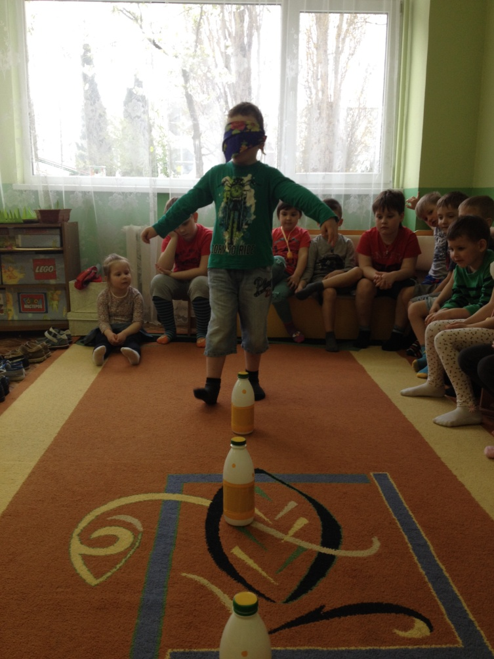 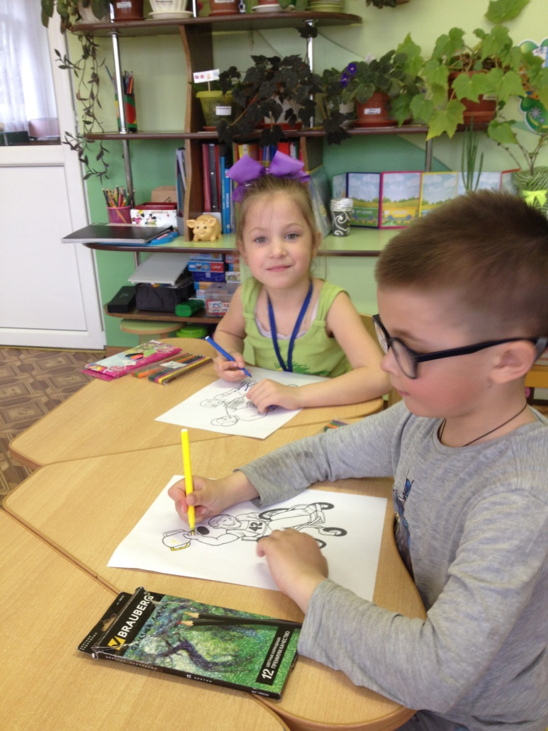

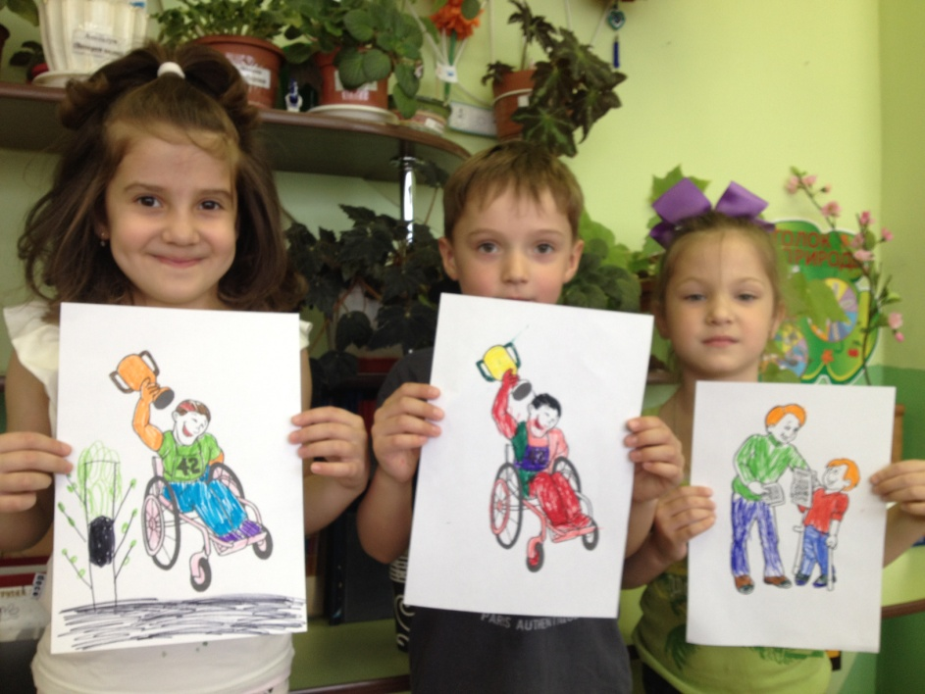

***РАБОТА С РОДИТЕЛЯМИ***

***Подготовка рисунков на общую выставку***

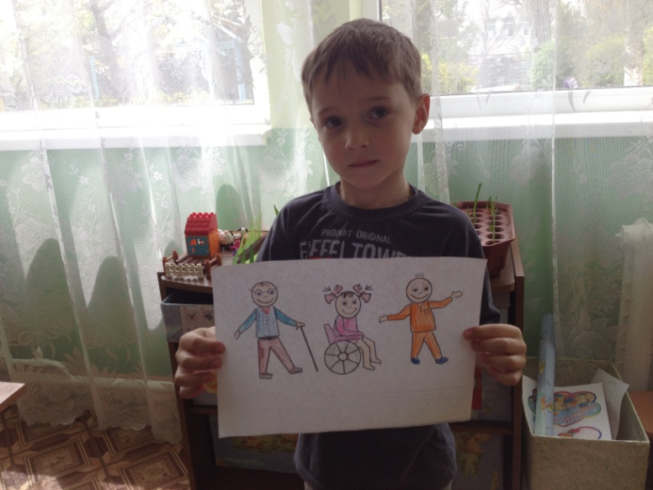 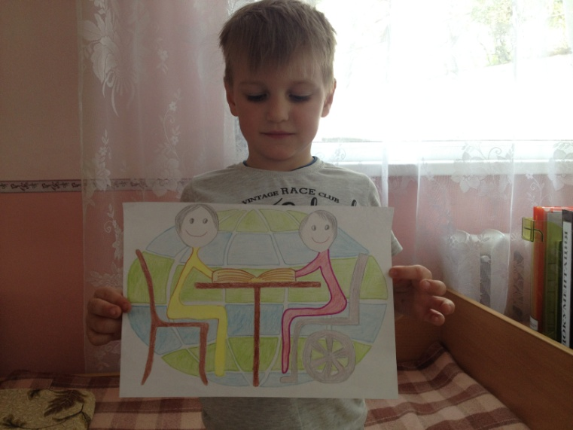

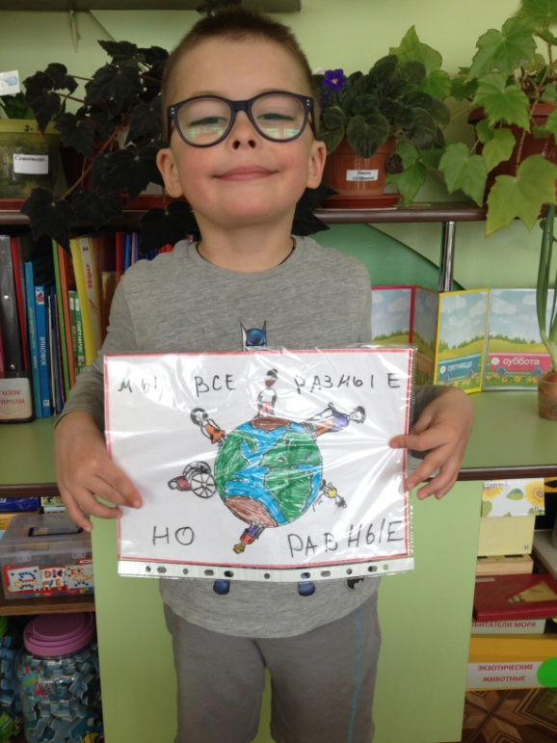 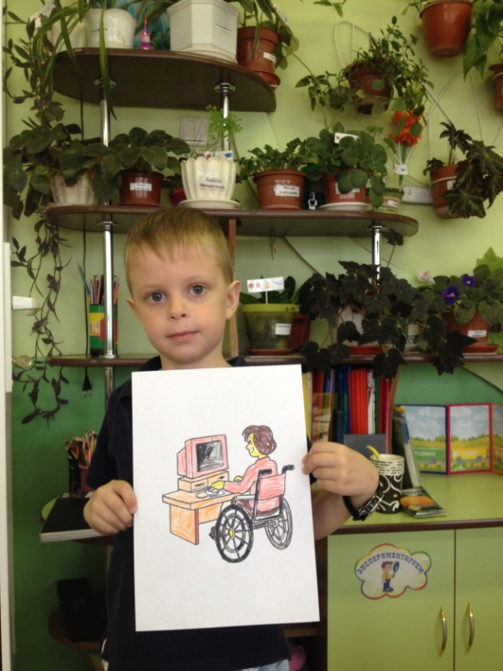

***ИНФОРМАЦИЯ ДЛЯ РОДИТЕЛЕЙ***

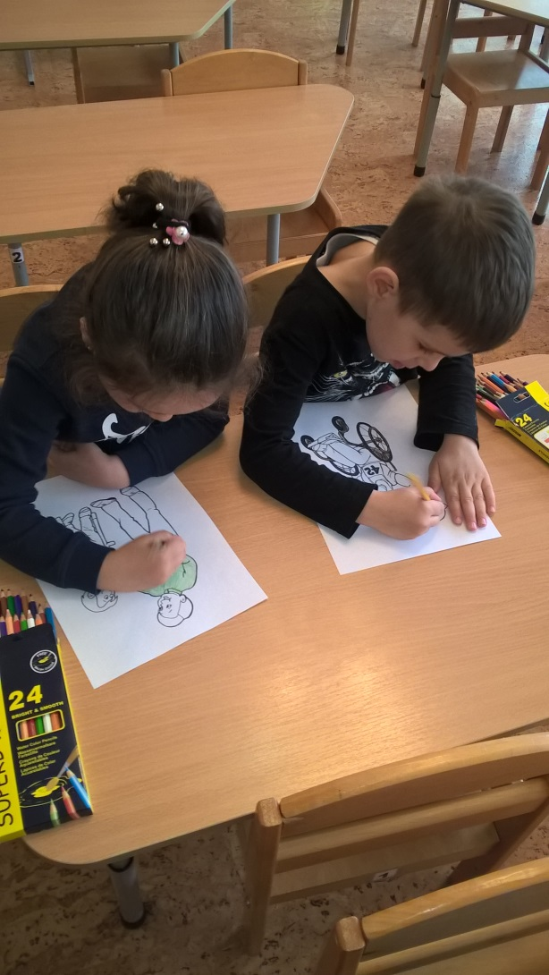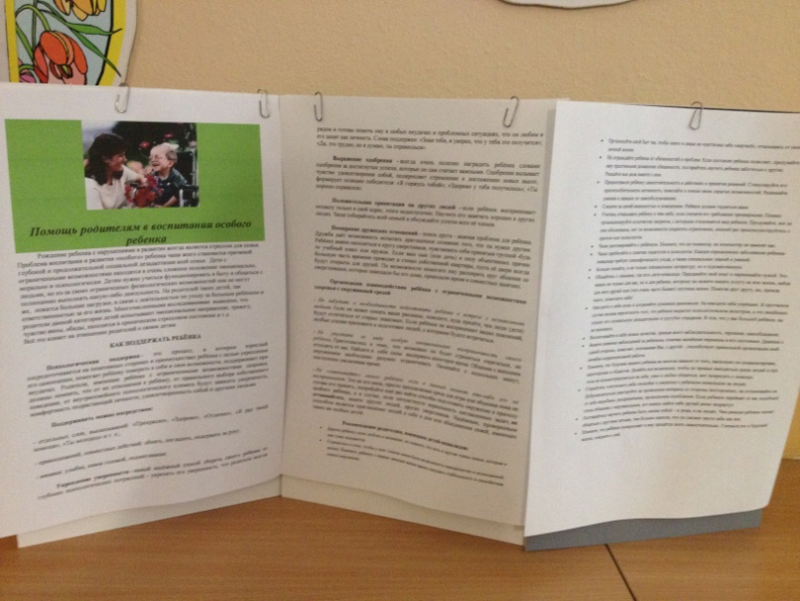

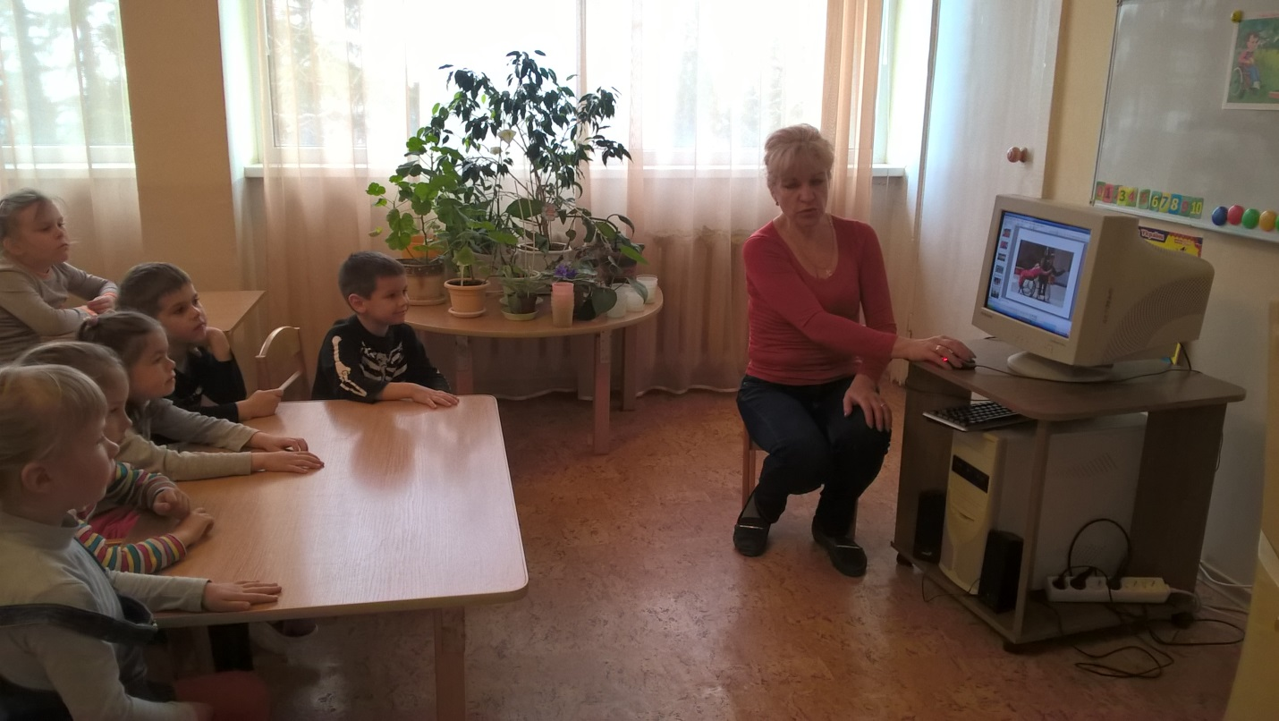

Презентация «О тех кто не плачет»

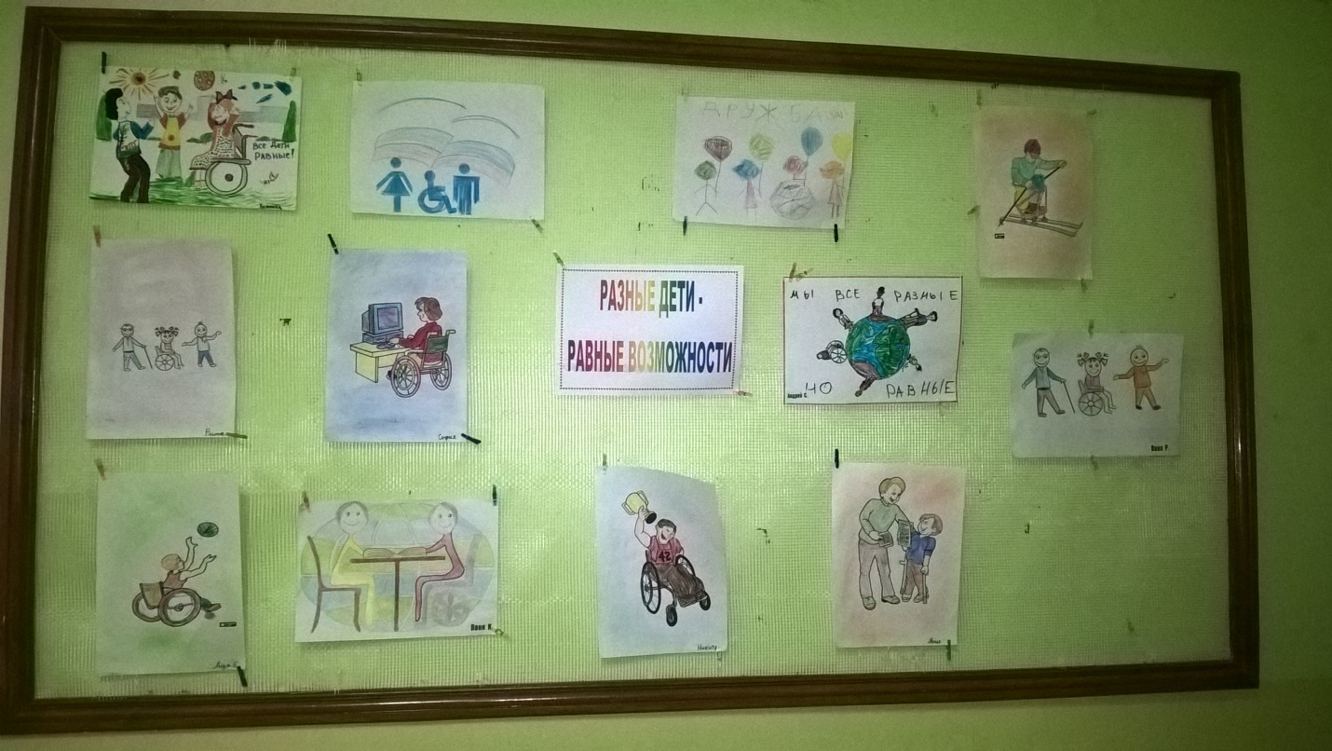

Выставка детских работ